绝密★本科目考试启用前

2019年普通高等学校招生全国统一考试

理科综合能力测试（北京卷）

本试卷共16页，共300分。考试时长150分钟。考生务必将答案答在答题卡上，在试卷上作答无效。考试结束后，将本试卷和答题卡一并交回。

第一部分（选择题 共120分）

本部分共20小题，每小题6分，共120分。在每小题列出的四个选项中，选出最符合题目要求的一项。

13．一列简谐横波某时刻的波形如图所示，比较介质中的三个质点*a*、*b*、*c*，则

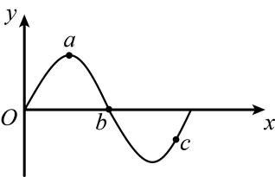A．此刻*a*的加速度最小

B．此刻*b*的速度最小

C．若波沿*x*轴正方向传播，此刻*b*向*y*轴正方向运动

D．若波沿*x*轴负方向传播，*a*比*c*先回到平衡位置

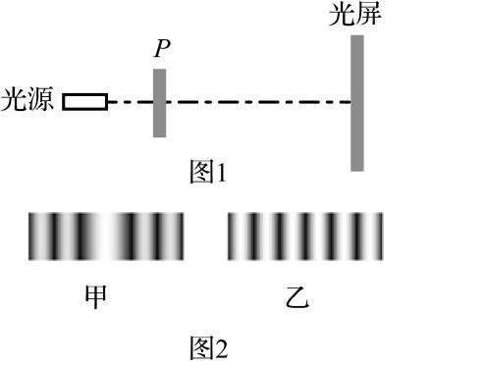14．利用图1所示的装置（示意图），观察光的干涉、衍射现象，在光屏上得到如图2中甲和乙两种图样。下列关于*P*处放置的光学元件说法正确的是

A．甲对应单缝，乙对应双缝

B．甲对应双缝，乙对应单缝

C．都是单缝，甲对应的缝宽较大

D．都是双缝，甲对应的双缝间距较大

15．下列说法正确的是

A．温度标志着物体内大量分子热运动的剧烈程度

B．内能是物体中所有分子热运动所具有的动能的总和

C．气体压强仅与气体分子的平均动能有关

D．气体膨胀对外做功且温度降低，分子的平均动能可能不变

16．如图所示，正方形区域内存在垂直纸面的匀强磁场。一带电粒子垂直磁场边界从*a*点射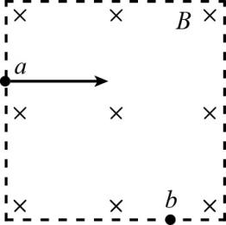入，从*b*点射出。下列说法正确的是

A．粒子带正电

B．粒子在*b*点速率大于在*a*点速率

C．若仅减小磁感应强度，则粒子可能从*b*点右侧射出

D．若仅减小入射速率，则粒子在磁场中运动时间变短

17．如图所示，*a、b*两点位于以负点电荷-*Q*（*Q* > 0）为球心的球面上，*c*点在球面外，则

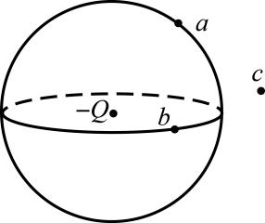A．*a*点场强的大小比*b*点大

B．*b*点场强的大小比*c*点小

C．*a*点电势比*b*点高

D．*b*点电势比*c*点低

18．2019年5月17日，我国成功发射第45颗北斗导航卫星，该卫星属于地球静止轨道卫星（同步卫星）。该卫星

A．入轨后可以位于北京正上方 B．入轨后的速度大于第一宇宙速度

C．发射速度大于第二宇宙速度 D．若发射到近地圆轨道所需能量较少

19．光电管是一种利用光照射产生电流的装置，当入射光照在管中金属板上时，可能形成光电流。表中给出了6次实验的结果。

|  |  |  |  |  |  |
| --- | --- | --- | --- | --- | --- |
| 组 | 次 | 入射光子的能量/eV | 相对光强 | 光电流大小/mA | 逸出光电子的最大动能/eV |
| 第一组 | 1  2  3 | 4.0  4.0  4.0 | 弱  中  强 | 29  43  60 | 0.9  0.9  0.9 |
| 第二组 | 4  5  6 | 6.0  6.0  6.0 | 弱  中  强 | 27  40  55 | 2.9  2.9  2.9 |

由表中数据得出的论断中不正确的是

A．两组实验采用了不同频率的入射光

B．两组实验所用的金属板材质不同

C．若入射光子的能量为5.0 eV，逸出光电子的最大动能为1.9 eV

D．若入射光子的能量为5.0 eV，相对光强越强，光电流越大

20．国际单位制（缩写SI）定义了米（m）、秒（s）等7个基本单位，其他单位均可由物理关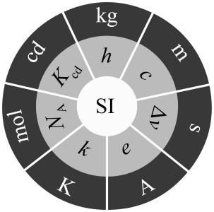系导出。例如，由m和s可以导出速度单位**。历史上，曾用“米原器”定义米，用平均太阳日定义秒。但是，以实物或其运动来定义基本单位会受到环境和测量方式等因素的影响，而采用物理常量来定义则可避免这种困扰。1967年用铯-133原子基态的两个超精细能级间跃迁辐射的频率定义s；1983年用真空中的光速**定义m。2018年第26届国际计量大会决定，7个基本单位全部用基本物理常量来定义（对应关系如图，例如，s对应，m对应*c*）。新SI自2019年5月20日（国际计量日）正式实施，这将对科学和技术发展产生深远影响。下列选项不正确的是

A．7个基本单位全部用物理常量定义，保证了基本单位的稳定性

B．用真空中的光速*c*（**）定义m，因为长度*l*与速度*v*存在*l* = *vt*，而s已定义

C．用基本电荷*e*（C）定义安培（A），因为电荷量*q*与电流*I*存在*I* = *q*/*t*，而s已定义

D．因为普朗克常量*h*（J⋅s）的单位中没有kg，所以无法用它来定义质量单位

第二部分（非选择题 共180分）

本部分共11小题，共180分。

21．（18分）

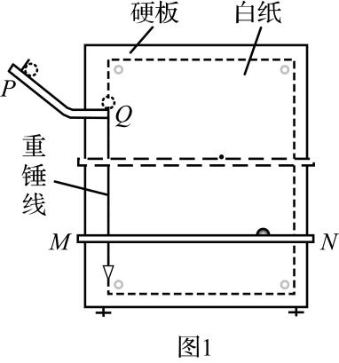用如图1所示装置研究平抛运动。将白纸和复写纸对齐重叠并固定在竖直的硬板上。钢球沿斜槽轨道*PQ*滑下后从*Q*点飞出，落在水平挡板*MN*上。由于挡板靠近硬板一侧较低，钢球落在挡板上时，钢球侧面会在白纸上挤压出一个痕迹点。移动挡板，重新释放钢球，如此重复，白纸上将留下一系列痕迹点。

（1）下列实验条件必须满足的有______。

A．斜槽轨道光滑

B．斜槽轨道末段水平

C．挡板高度等间距变化

D．每次从斜槽上相同的位置无初速度释放钢球

（2）为定量研究，建立以水平方向为*x*轴、竖直方向为*y*轴

的坐标系。

a．取平抛运动的起始点为坐标原点，将钢球静置于*Q*点，钢球的______（选填“最上端”、“最下端”或者“球心”）对应白纸上的位置即为原点；在确定*y*轴时______（选填“需要”或者“不需要”）*y*轴与重锤线平行。

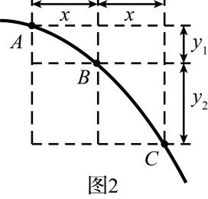b．若遗漏记录平抛轨迹的起始点，也可按下述方法处理数据：如图2所示，在轨迹上取*A、B、C*三点，*AB*和*BC*的水平间距相等且均为*x*，测得*AB*和*BC*的竖直间距分别是*y*1和*y*2，则______（选填“大于”、“等于”或者“小于”）。可求得钢球平抛的初速度大小为______（已知当地重力加速度为*g*，结果用上述字母表示）。

（3）为了得到平抛物体的运动轨迹，同学们还提出了以下三种方案，其中可行的是______。

A．从细管水平喷出稳定的细水柱，拍摄照片，即可得到平抛运动轨迹

B．用频闪照相在同一底片上记录平抛小球在不同时刻的位置，平滑连接各位置，即可得到平抛运动轨迹

C．将铅笔垂直于竖直的白纸板放置，笔尖紧靠白纸板，铅笔以一定初速度水平抛出，将会在白纸上留下笔尖的平抛运动轨迹

（4）伽利略曾研究过平抛运动，他推断：从同一炮台水平发射的炮弹，如果不受空气阻力，不论它们能射多远，在空中飞行的时间都一样。这实际上揭示了平抛物体______。

A．在水平方向上做匀速直线运动

B．在竖直方向上做自由落体运动

C．在下落过程中机械能守恒

（5）牛顿设想，把物体从高山上水平抛出，速度一次比一次大，落地点就一次比一次远，如果速度足够大，物体就不再落回地面，它将绕地球运动，成为人造地球卫星。

同样是受地球引力，随着抛出速度增大，物体会从做平抛运动逐渐变为做圆周运动，请分析原因。

22．（16分）

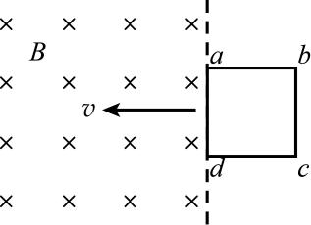如图所示，垂直于纸面的匀强磁场磁感应强度为*B*。纸面内有一正方形均匀金属线框*abcd*，其边长为*L*，总电阻为*R*，*ad*边与磁场边界平行。从*ad*边刚进入磁场直至*bc*边刚要进入的过程中，线框在向左的拉力作用下以速度*v*匀速运动，求：

（1）感应电动势的大小*E*；

（2）拉力做功的功率*P*；

（3）*ab*边产生的焦耳热*Q*。

23．（18分）

电容器作为储能器件，在生产生活中有广泛的应用。对给定电容值为*C*的电容器充电，无论采用何种充电方式，其两极间的电势差*u*随电荷量*q*的变化图像都相同。

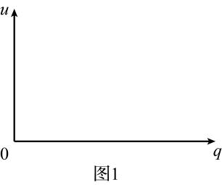（1）请在图1中画出上述*u- q*图像。类比直线运动中由*v*-*t*图像求位移的方法，求两极间电压为 *U*时电容器所储存的电能*E*p。

（2）在如图2所示的充电电路中，*R*表示电阻，*E*表示电源（忽略内阻）。通过改变电路中元件的参数对同一电容器进行两次充电，对应的*q- t*曲线如图3中①②所示。

a．①②两条曲线不同是______（选填*E*或*R*）的改变造成的；

b．电容器有时需要快速充电，有时需要均匀充电。依据a中的结论，说明实现这两种充电方式的途径。

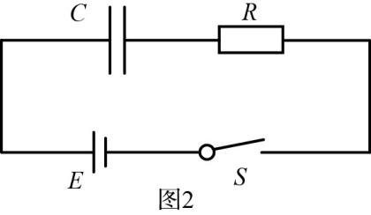 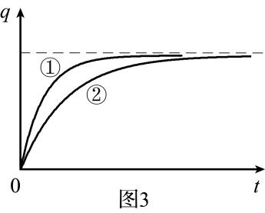

（3）设想使用理想的“恒流源”替换（2）中电源对电容器充电，可实现电容器电荷量随时间均匀增加。请思考使用“恒流源”和（2）中电源对电容器的充电过程，填写下表（选填“增大”、“减小”或“不变”）。

|  |  |  |
| --- | --- | --- |
|  | “恒流源” | （2）中电源 |
| 电源两端电压 |  |  |
| 通过电源的电流 |  |  |

24．（20分）

雨滴落到地面的速度通常仅为几米每秒，这与雨滴下落过程中受到空气阻力有关。雨滴间无相互作用且雨滴质量不变，重力加速度为*g*。

（1）质量为*m*的雨滴由静止开始，下落高度*h*时速度为*u*，求这一过程中克服空气阻力所做的功*W*。

（2）将雨滴看作半径为*r*的球体，设其竖直落向地面的过程中所受空气阻力*f* = *kr2v*2，其中*v*是雨滴的速度，*k*是比例系数。

a．设雨滴的密度为*ρ*，推导雨滴下落趋近的最大速度*v*m与半径*r*的关系式；

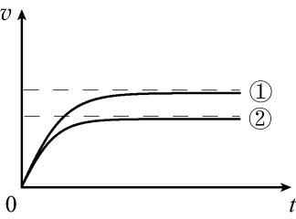b．示意图中画出了半径为*r*1、*r*2（*r*1> *r*2）的雨滴在空气中无初速下落的*v*-*t*图线，其中______对应半径为*r*1的雨滴（选填①、②）；若不计空气阻力，请在图中画出雨滴无初速下落的*v*-*t*图线。

（3）由于大量气体分子在各方向运动的几率相等，其对静止雨滴的作用力为零。将雨滴简化为垂直于运动方向面积为*S*的圆盘，证明：圆盘以速度*v*下落时受到的空气阻力（提示：设单位体积内空气分子数为*n*，空气分子质量为*m*0）。

（考生务必将答案答在答题卡上，在试卷上作答无效）

绝密★启用前

2019年普通高等学校招生全国统一考试

理科综合能力测试（北京卷）参考答案

第一部分共20小题，每小题6分，共120分。

13．C 14．A 15．A 16．C 17．D

18．D 19．B 20．D

第二部分共11小题，共180分。

21．（18分）

（1）BD

（2）a．球心 需要

b．大于 

（3）AB

（4）B

（5）物体初速度较小时，运动范围很小，引力可以看作恒力——重力，做平抛运动；随着物体初速度增大，运动范围变大，引力不能再看作恒力；当物体初速度达到第一宇宙速度时，做圆周运动而成为地球卫星。

22．（16分）

（1）由法拉第电磁感应定律可得，感应电动势



（2）线圈中的感应电流 

拉力大小等于安培力大小 

拉力的功率 

（3）线圈*ab*边电阻 

时间 

*ab*边产生的焦耳热*Q* 

23．（18分）

（1）*u- q*图线如答图1；

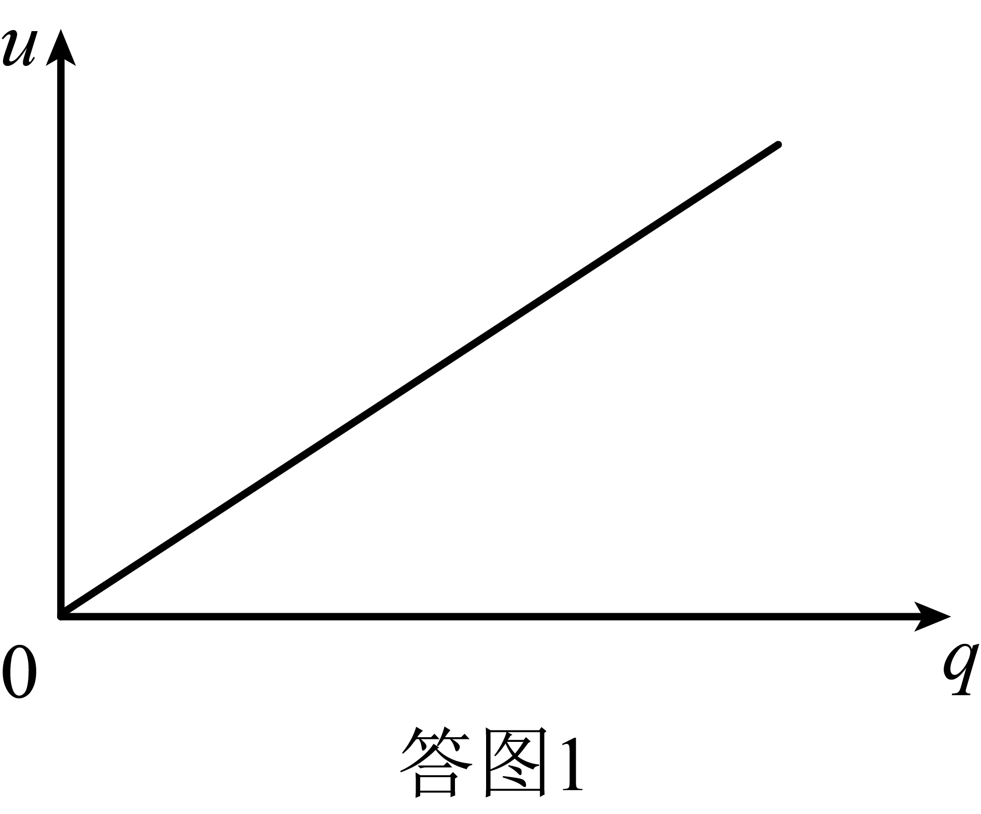

电压为 *U*时，电容器带电*Q*，图线和横轴围成的面积为所储存的电能*E*p

，又

故 

（2）a．*R*

b．减小电阻*R*，可以实现对电容器更快速充电；增大电阻*R*，可以实现更均匀充电。

（3）

|  |  |  |
| --- | --- | --- |
|  | “恒流源” | （2）中电源 |
| 电源两端电压 | 增大 | 不变 |
| 通过电源的电流 | 不变 | 减小 |

24．（20分）

（1）根据动能定理 

可得 

（2）a．根据牛顿第二定律 

得 

当加速度为零时，雨滴趋近于最大速度

雨滴质量 

由， 可得，雨滴最大速度



b．①

如答图2

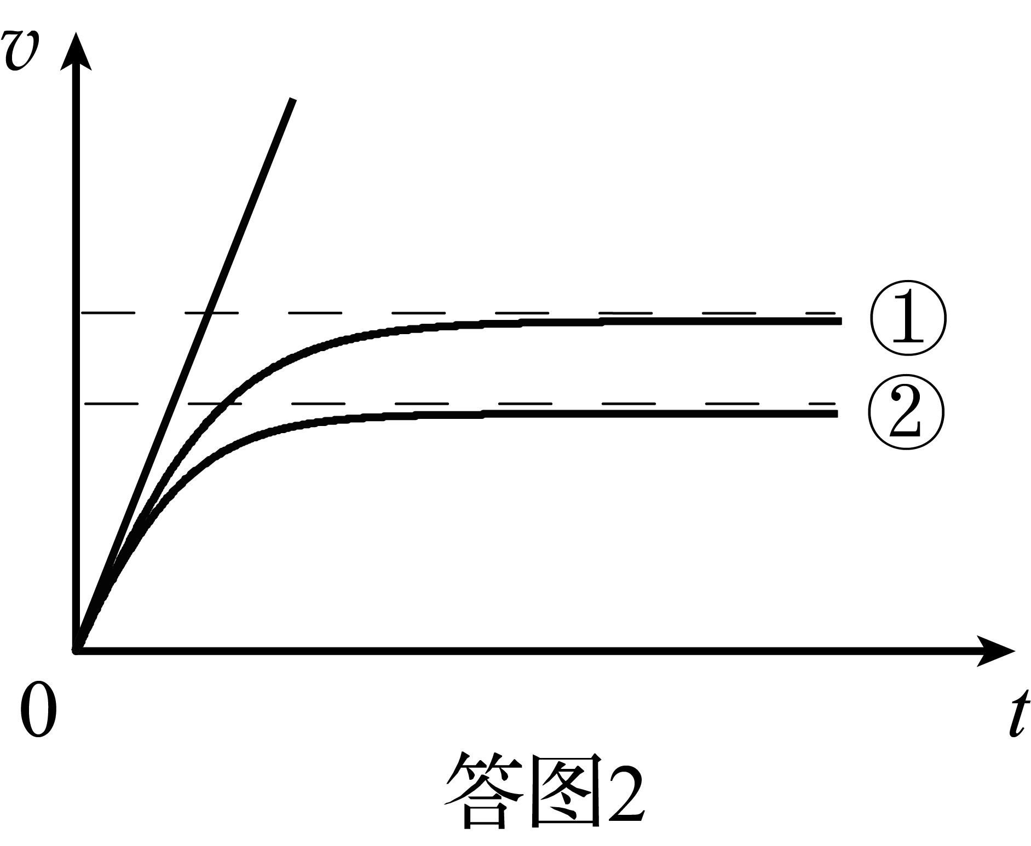

（3）根据题设条件：大量气体分子在各方向运动的几率相等，其对静止雨滴的作用力为零。以下只考虑雨滴下落的定向运动。

简化的圆盘模型如答图3。设空气分子与圆盘碰撞前后相对速度大小不变。在时间内，与圆盘碰撞的空气分子质量为

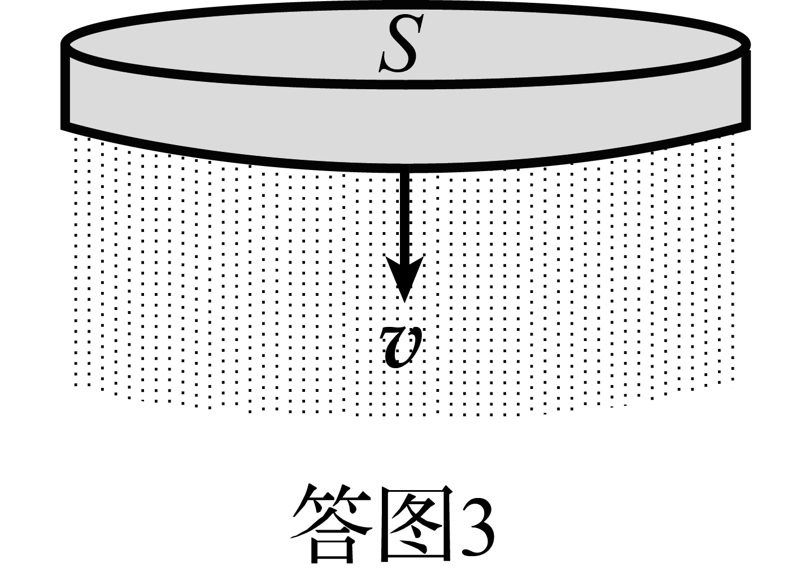 

以*F*表示圆盘对气体分子的作用力，根据动量定理，

有 

得 

由牛顿第三定律，可知圆盘所受空气阻力



采用不同的碰撞模型，也可得到相同结论。